**主题五：千“编”万化**

时间：2024年12月9日—2024年12月17日（两周）

主题负责人：李想、张春楠、包佳慧

**一、主题分析：**

**1.主题来源**

晨间入园时，菲菲小朋友带来了一束特别的花。来园时引起了小朋友们的注意，孩子们三三两两地围过来，你一言我一语地讨论起来。

和和：哇！菲菲你手里地花好漂亮啊！

可可：这个花怎么做的呀，是线吗？给我摸摸看！

菲菲：这时我和妈妈星期天在家做的，用毛线钩的呢，要钩很长时间才做好的！我要把她装饰我们地教室。

阳阳：我外婆还会用毛线编围巾，还给我编过呢！

桃桃：我妈妈也会编手工，她还带我编过花篮呢！

在讨论声中可见幼儿对编织的热忱清晰可见。编织作为历史悠久的民间技艺，其丰富图案、多元材料、名变技法蕴含深厚文化艺术养分，与生活紧密相连。《指南》中提出“成人要善于发现和保护幼儿的好奇心，充分利用自然和实际生活机会，引导幼儿通过观察、比较、操作、实验等方法，学习发现问题、分析问题和解决问题；帮助幼儿不断积累经验，并运用于新的学习活动，形成受益终身的学习态度和能力。”我班幼儿对编织的兴致与探索欲已燃，因此我们顺应孩子们的需求及兴趣点，以“编织”为切入点，引领幼儿深入编织奇妙世界，提升多领域素养、培育文化传承与创新精神、激发创造活力，为全面发展筑牢根基。

**2.幼儿经验分析**

我们的生活中编织无处不在，生活中的编织技艺贯穿各个领域，衣物、家居用品、艺术饰品等，都体现了编织的魅力。无论是传统的手工艺品还是现代的时尚设计，编织都以其独特的形式和功能为人们所喜爱。幼儿穿的手工编织的毛衣、戴的围巾，自然角的编织篮、美工区编织的挂饰等装饰品，幼儿都在生活中可见可触摸。通过统计方式知道了：我班95%的幼儿对编织活动很感兴趣；85%的幼儿对编织充满了好奇，想要知道编织的小知识；56%的幼儿没有尝试过编织；97%的幼儿表示也想要自己来动手编织作品。

1. **主题目标：**

1.了解编织的基本技法，不断挑战形式多样的编织，并尝试设计编织。

2.学会选择合适的材料进行编织，在不断尝试编织的过程中掌握编织的各种编织方法。

3.鼓励幼儿通过编织亲身操作 ，从模仿学习到创造性编织 ，不断提升幼儿的艺术审美情趣和能力。

4通过观察、比较与分析，发现并描述编织的各种规律和特点，从平面编织到立体编织，不断发展逻辑思维能力和空间思维能力。

5.激发幼儿的编织兴趣，培养幼儿的团队合作精神和社交技能。

**三、主题网络图**

（一）开展前线索图

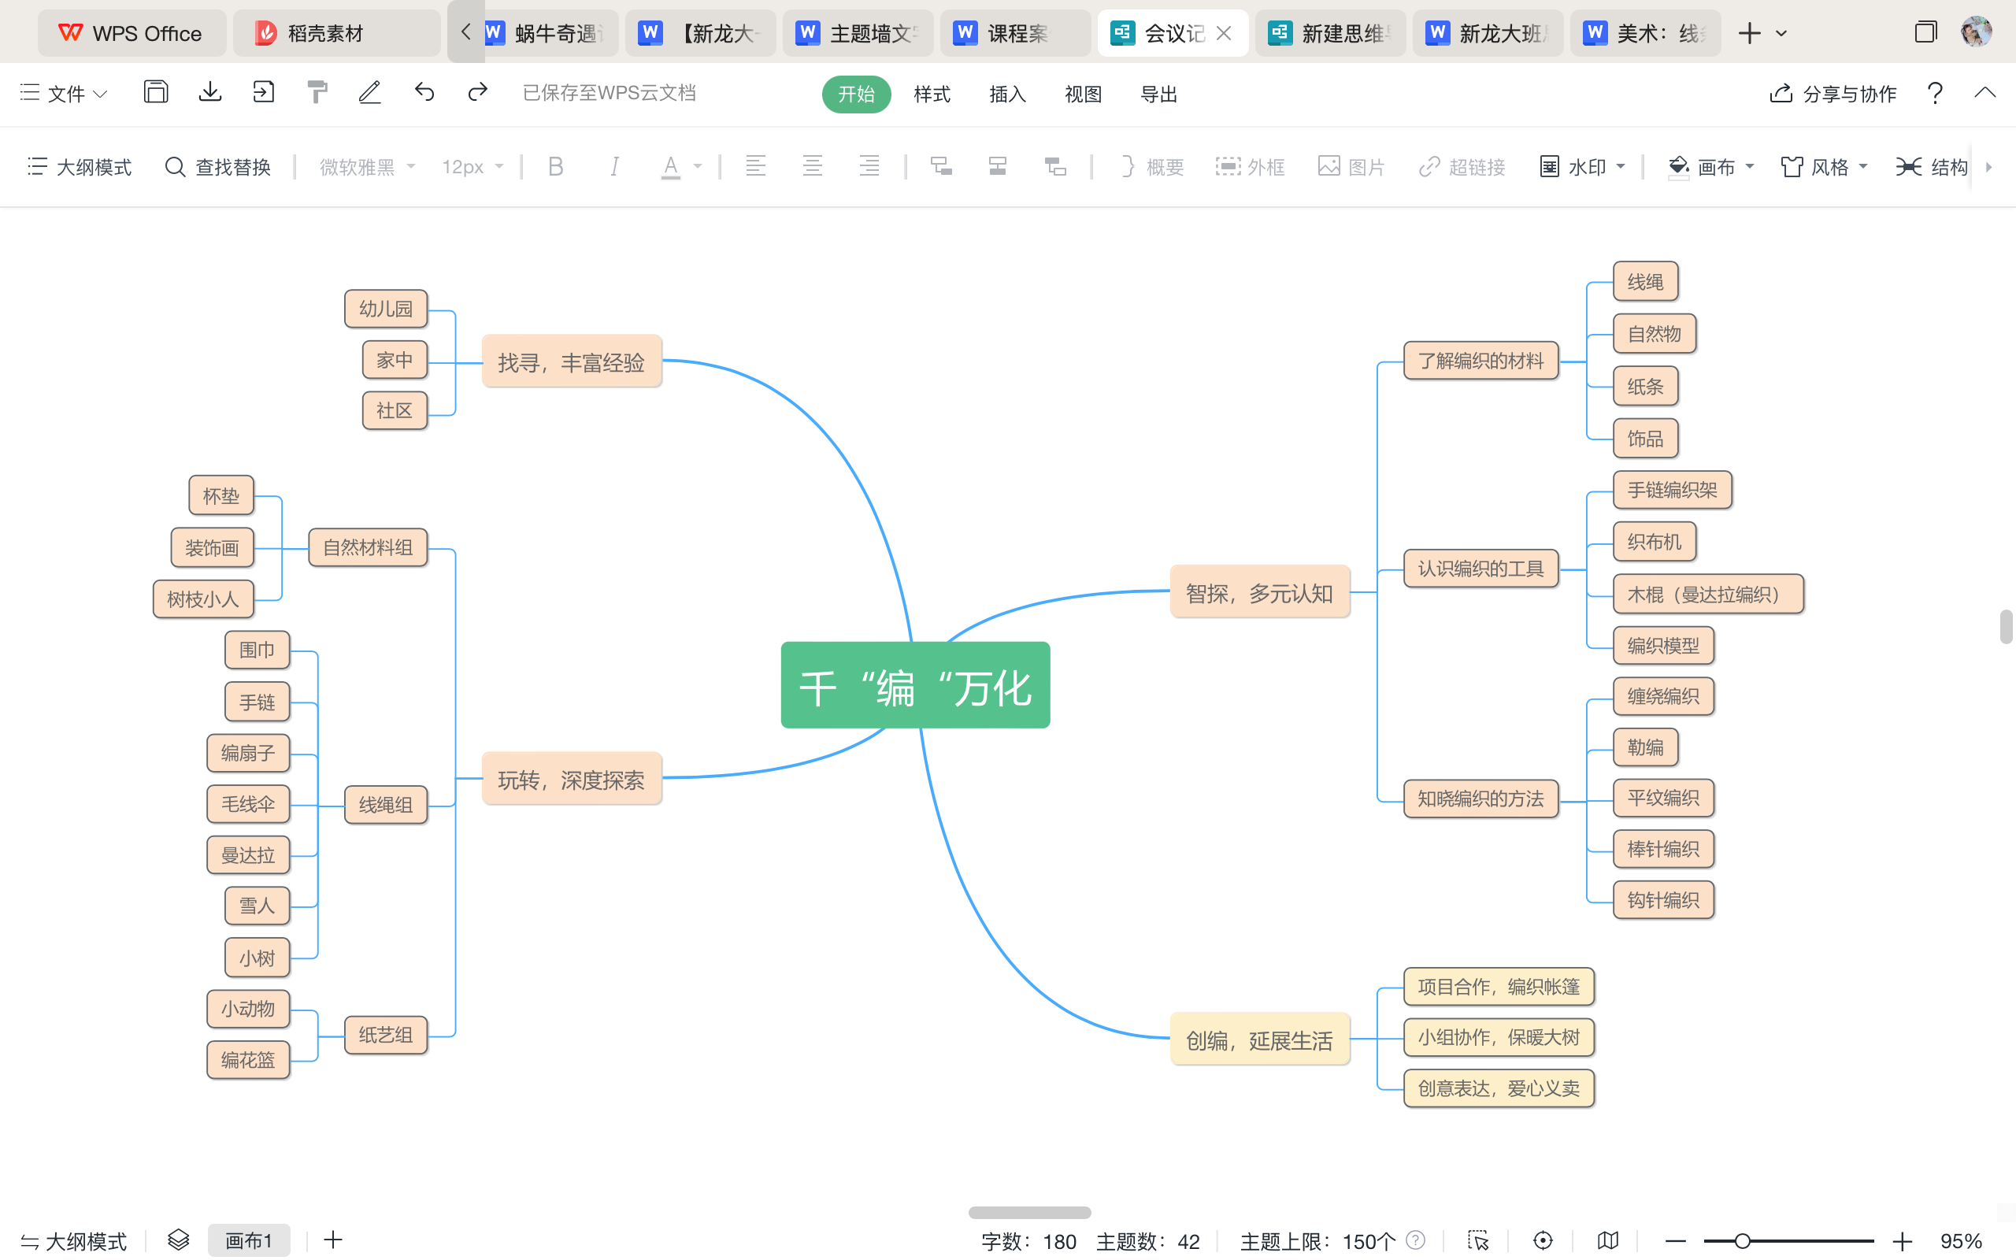

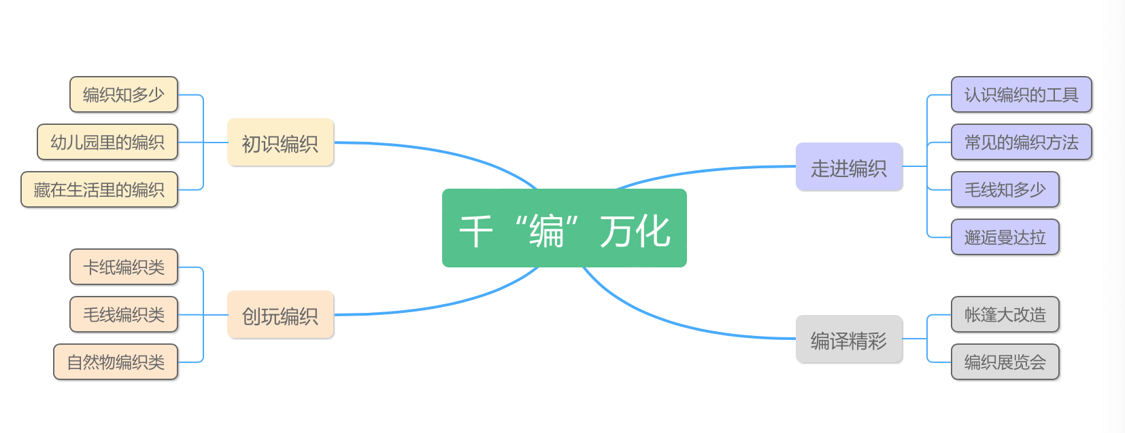

（二）开展后线索图

**四、主题资源**

**（一）园内资源：**

**1.绘本资源：**

投放关于编织的绘本图书，如《织毛线的猫》、《编织在衣服里的奥秘》、《草鞋奶奶和草鞋爷爷》、《西西的杂货店》、《大树的毛衣》等。

**2.环境资源：**

周围的材料等。

**（二）园外资源：**

**1.物质资源：**

利用各种各样的编织物和生活用品开展创意的编织活动。

**2.家长资源：**

1.家长带着孩子一起调查有关编织的，并带入班级分享交流等。

2.家长利用空闲时间带孩子寻找生活中的编织物，感知不同的编织作品。

3.亲子尝试在家做一些编织小作品，带来园与小朋友们分享编织经验。

**五、焦点活动：**

|  |  |  |  |
| --- | --- | --- | --- |
| 形式 | 关键游戏化集体活动 | 关键经验（目标） | 预设推进思路 |
| 预设 | 综合：编织知多少 | 1.积极、大胆地与同伴交流，产生探究秋天的欲望及热爱秋天的情感。  2.用较连贯、清楚的语言表述秋天的主要特征，进一步加深对秋天的认识。 | 一、谈话导入，直入主题。  二、结合调查，谈论了解的编织。  三、总结经验，收获拓展。 |
| 科学：编织的分类 | 1．运用观察、对比、匹配等多种方式了解常见水果果核的外形特征和用途。  2．能用清楚、完整的语言描述自己的发现，积累有关果核的直接经验和感性认识。 | 一、谈话导入，激发兴趣。  二、引导幼儿观察果核的主要特征，了解其用途。  三、水果与果核进行匹配 |
| 美术：线条变魔术 | 1.学习在线条中勾画出各种形象，并创造性地运用不同点、线进行装饰。  2.乐于参加集体创作活动，在画画、看看的过程中感受艺术作品的美以及合作绘画的成功感。 | 一、情境导入，激发兴趣  二、幼儿绘画，老师巡回指导  三、作品展示与分享。 |
| 音乐：千条线 | 1.感乐曲的节奏并伴随做不同的动作。  2.喜欢参加艺术动，感受音乐的韵律美。 | 一、图片导入，激发兴趣。  二、欣赏歌曲，感受歌曲的速度、节奏与情感  三、学唱歌曲，感受秋天的美。 |
| 美工：树枝小人 | 1．在故事情境中产生绘画兴趣，尝试用从头到脚的基本方法进行绘画。  2．根据自己的想象大胆构思、组织形象，表现一定的故事情节。 | 一、激发幼儿兴趣。  二、在仔细观察老虎特征的基础上，引导幼儿大胆想象，拓展思维。  三、明确要求，大胆想象，自主绘画。 |
| 生成 |  |  |  |
|  |  |  |

**六、环境创设**

**（一）主题环境**

1. 布置主题环境，鼓励幼儿调查有关编织的经验，并且一起参与收集各种编织物和幼儿共同讨论其分类方法并调整装饰，共同创设舒适、温馨的有趣编织氛围。
2. 尝试试以小组合作的形式，用各种毛线编织曼达拉、围巾、手链等编织物，同时用自然物编织装饰品及生活用品，组织幼儿商讨选择合适的位置悬挂在教室上方进行展示以及在教室以及生活中的运用。
3. 图书区投放有关编织的书籍，引导幼儿讲述有关编织的故事；在美工区投放扭扭棒、草根、毛球等多种材料；编织区投放不同的毛线、布条、玉米皮等，供幼儿制作《曼达拉》、《围巾》、《编竹筐》等。
4. 走廊上的千“编”万化主题展板布置。

**（二）区域游戏环境：**

|  |  |  |  |  |  |  |
| --- | --- | --- | --- | --- | --- | --- |
| **区域名称** | **核心经验** | **游戏内容** | **游戏材料** | **预设玩法** | **指导要点** | **游戏照片** |
| **建**  **构**  **区** | **建构兴趣：**  幼儿愿意尝试使用更多的建构材料进行搭建，享受游戏的乐趣。  **建构技巧：**  幼儿熟悉各种建构材料，会运用架空、组合、对称，按规律排序等基本的建构技能，用积木搭建作品。  幼儿尝试运用插接、排列、组合、旋转等基本技能来建构作品。  **社会领域：**  幼儿敢于挑战自己，愿意尝试新的或有困难的事情。  活动时，幼儿能与同伴分工合作。  幼儿理解规则的意义，能与同伴协商、制订游戏和活动规则。  幼儿不打扰、不影响他人的活动。  **视觉图像与空间推理：**  幼儿有目的地拼搭复杂的实物模型。  幼儿知道从自己的角度和他人的角度看到的物体不一样。 | 摩天轮 | 万能工匠 | 利用万能点、万能轴、齿轮及各种管子自由拼搭。 | 引导幼儿与同伴一起协商、制定游戏计划、规则。在搭建中学会与同伴分工合作。 | IMG_7518 |
| 双子星大楼 | 亿童木制积木、其他材料 | 利用多种材料进行建构。 | 1.增强规则意识，提高自觉守规的能力。在日常生活和游戏中培养规则意识，引导幼儿与同伴讨论制定游戏、班级活动规则并自觉遵守。  2. 丰富幼儿分工合作的经验。提供材料、创设条件，引导和支持幼儿合作开展活动，体验合作的重要性。  引导幼儿熟练运用架空、对称、覆盖、桥式、塔式、按规律排序等基本的建构技能，相互协商、合作。 | IMG_9986 |
|  | 雪花片：恐龙 | 雪花片若干，恐龙图片欣赏 | 1.在欣赏、了解恐龙的外形特征后制定自己的建构计划。  2.游戏中根据自己的计划选择相应的单元积木进行建构。 | 引导幼儿观察图片上的特点、分析结构形状，进行拼搭组合，建构中分工合作。 | IMG_1521 |
| **编**  **织**  **区** | **感受体验：**  幼儿喜欢欣赏周围环境中美的事物，对常见的形象突出且色彩鲜的事物。  幼儿能根据自己的经验和想象解释他人的美术作品，学习用语言、动作、表情、绘画等形式表达自己的感受、理解和想象。  **表现与创造：**  幼儿会使用多种绘画工具和材料，并能组合使用。  幼儿能进行简单的调色，并尝试用颜色表达达自己的情绪、情感。  幼儿能用流畅的线条表现事物和情景，且主体突出、布局合理。  幼儿能综合运用折纸、泥塑、剪贴、多物体组合等方式创作复杂的立体造型和场景。  幼儿能与他人合作进行艺术表现。  幼儿能用自己的作品布置班级环境、美化生活。 | 曼达拉 | 一次性筷子，彩色线团若干 | 引导幼儿观察曼达拉的绕法，进行有规律的编织 | .认识并了解多种编织材料及其特性。  2.能掌握基本的编织技巧，缠绕，绕前，交叉结等  3.欣赏并评价自己和他人的编织作品 | IMG_2205(1) |
| 编手链 | 手链编织器、彩色线绳 | 1.在欣赏的基础上进行大胆创新。  2.为新编织环境创设相关手工作品。 | 提供手链编织器、剪刀、彩色毛线等工具和材料，支持幼儿进行编织活动，锻炼手部小肌肉动作。 | IMG_9766(20241126-215211) |
| 树枝小人 | 开衩树枝、毛线、装饰材料 | 1.在欣赏图片的基础上，根据自己的想法创作，多元使用各种材料。 | 提供开衩树枝、剪刀、彩色毛线、纽扣等工具和材料，支持幼儿进行编织活动，锻炼手部小肌肉动作。 | IMG_1731 |
| **益**  **智**  **区** | **数的概念与运算：**  幼儿认识 10以内的单数、双数、相邻数。  幼儿能进行 10以内数的分解和组合，理解分合中的互补、互换关系。  幼儿能对一定数量的物体进行等分，如二等分、四等分。  幼儿能进行 10以内数的加减运算，理解加减的意义。  幼儿熟悉“+” “-”“=”符号和加减运算，初步理解算式的意义。  **比较与测量：**  幼儿能用生活中常见的物品作为工具，重复使用一个单位量进行长度的自然测量。  幼儿能将10 个以内的物体按大小、长短、高矮、粗细、厚薄、宽窄等进行正向排序和逆向排序。  幼儿能以自身为主体区分左右方位。  **图形与空间方位**：  幼儿能找出平面图形和立体图形之间的关系，如圆形和圆柱体之间的关系。  幼儿能用正方形、长方形、三角形等小几何图形拼成一个大几何图形。  幼儿能等分图形。如：二等分、四等分等。 | 围堵游戏 | 各种颜色方块若干、卡片、笔、棋盘、骰子 | 幼儿石头剪刀布，决定谁先出棋，根据骰子点数轮流出棋子围堵，棋子出完后点数所吃掉的棋子书，多的一方获胜 | 根据游戏规则，进行围堵游戏。 | IMG_2290(1) |
| 四子棋 | 红、黄两色棋子，竖式棋盘 | 2个幼儿各执一种颜色棋子下棋，棋子横着、竖着、斜着4颗连在一起就获胜。 | 引导幼儿理解四子棋的游戏规则，学会观察棋子，知道要观察他人的棋路或堵或自己下。 | E:/2024-2025大班上/新建文件夹/IMG_3726.JPGIMG_3726 |
| 七巧板 | 七巧板一套 | 1.投放记录纸，幼儿游戏进行记录。  2.投放支架性图片，幼儿进行合作游戏。 | 1.增强规则意识，提高自觉守规的能力。在日常生活和游戏中培养规则意识，引导幼儿与同伴讨论制定游戏、班级活动规则并自觉遵守。  2. 丰富幼儿分工合作的经验。提供材料、创设条件，引导和支持幼儿合作开展活动，体验合作的重要性。 | IMG_2291(20241222-130528) |
| **美**  **工**  **区** | **感受体验：**  幼儿喜欢欣赏周围环境中美的事物，对常见的形象突出且色彩鲜的事物。  幼儿能根据自己的经验和想象解释他人的美术作品，学习用语言、动作、表情、绘画等形式表达自己的感受、理解和想象。  **表现与创造：**  幼儿会使用多种绘画工具和材料，并能组合使用。  幼儿能进行简单的调色，并尝试用颜色表达达自己的情绪、情感。  幼儿能用流畅的线条表现事物和情景，且主体突出、布局合理。  幼儿能综合运用折纸、泥塑、剪贴、多物体组合等方式创作复杂的立体造型和场景。  幼儿能与他人合作进行艺术表现。  幼儿能用自己的作品布置班级环境、美化生活。 | 手工：编织小鱼 | 雪糕棒、剪刀、毛线、胶枪、 | 提供毛线、剪刀、装饰品工具和材料，支持幼儿进缠绕等各种活动，锻炼手部小肌肉动作。。 | 1.在欣赏的基础上进行大胆创新。  2.为编织主题环境创设相关手工作品 | IMG_2198 |
| 绘画：线条变魔术 | 白纸、马克笔等 | 在创意绘画的基础上，根据自己的想法表现画面，布局合理，色彩搭配鲜艳。 | 1.引导幼儿用大胆进行创作，感受画画的乐趣。  2.引导幼儿尝试同伴合作完成作品。 | IMG_1693 |
| **科**  **探**  **区** | **科学态度：**  幼儿主动探究，经常动手动脑寻求问题的答案。  幼儿在探索中有所发现时会感到兴奋和满足。  **科学能力：**  幼儿能运用标准化的工具收集信息。  幼儿能根据已有的经验或逻辑推断，解释和预测观察到的现象。  幼儿能用一定的方法验证自己的猜测。  在成人的帮助下，幼儿能制订简单可行的调查计划并执行。  幼儿能正确使用简单的工具，并能按流程进行操作。  幼儿能用准确、有效的语言表达和交流自己在科学活动中的做法、想法和发现。  幼儿能用数宇、图画、图表或符号记录自己的发现。  幼儿在探究中学习与他人合作和交流，能倾听、理解、评价他人的观点。 | 好玩的电路 | 电池、电线、灯泡 | 1.仔细观察电路图，根据图纸找出相应的游戏材料。  2.将其按照电路图纸尝试串联电路。  3.记录下游戏发现。 | 1.引导幼儿了解电路的基本组成部分，电源、开关、导线  2.引导幼儿学会简单的电路连接方法。 | E:/2024-2025大班上/新建文件夹/IMG_3734.JPGIMG_3734 |
| 照顾芦丁鸡 | 芦丁鸡饲料、水、观察记录纸等 | 1.引导幼儿了解芦丁鸡的生活习性及喜欢吃的食物并进行记录。  2.引导幼儿学习照顾芦丁鸡的基本方法。 | 引导幼儿在劳动中总结劳动经验，学会照顾小动物。 | E:/2024-2025大班上/新建文件夹/IMG_3720.JPGIMG_3720 |
| 过山车比赛 | 各种各样的轨道  长方形积木  小球 | 幼儿可以按照操作图示或者自主设计轨道造型摆放成过山车轨道路线。  幼儿将小球摆在起点观察小球运动的过程是否能够顺利滚动至终点。 | 引导幼儿发现小球卡壳或者滚出轨道的问题，鼓励幼儿尝试自己解决。 | E:/2024-2025大班上/新建文件夹/IMG_3733.JPGIMG_3733 |
| **语**  **言**  **区** | **倾听与理解：**  幼儿能结合情境理解一些表示因果、假设等相对复杂的句子。  幼儿能理解他人的观点、想法，并子以尊重。  **表达与交流：**  幼儿能有序、连贯、清楚地讲述一件事情，讲述时能使用常见的形容词、同义词等，且语言比较生动。  **阅读与前书写：**  幼儿能专注地阅读，初步感受文学语言的美。  幼儿能根据故事的部分情节或图书画面的线索猜想故事情节发展，或续编、创编故事。  幼儿喜欢和他人一起讨论故事的内容，并说出自己的看法。  幼儿对图书和生活情境中的文字感兴趣，知道文字的含义。  幼儿愿意用图画和文字表现事物或故事，且书写姿势正确。 |  |  |  | 引导幼儿注意耳机的使用时间，鼓励尝试根据思维导图讲述故事内容。 |  |
| 视听游戏 | 故事音频、记录纸 | 边听故事，边将故事内容画出来，形成思维导图 | 1.培养幼儿的阅读兴趣和能力。  2.根据幼儿的阅读兴趣和活动需要提供和更换图画书，并给予幼儿充足的阅读时间。  3.鼓励幼儿自主阅读，保护他们对符号、文字的兴趣和敏感性。经常和幼儿一起讨论书中内容，加深他们的阅读兴趣和理解，鼓励幼儿根据情节、图书画面对故事结果进行预测或续编、创编故事；通过绘画、手工、搭建、表演 等方式再现故事情节、人物关系，促进幼儿语言、情感、社会性等多方面的发展。 | E:/2024-2025大班上/新建文件夹/IMG_3738.jpgIMG_3738 |
| 绘本阅读故事创编 | 《织毛线的多多》、《奶奶的围巾》、《西西的杂货店》等绘本、勾线笔、白纸 | 1.阅读绘本故事，对故事进行想象创编。  2.将故事盒中情境、人物进行表演讲述。 | IMG_2289 |
| **音**  **乐**  **区** | 感受与欣赏：  幼儿欣赏音乐作品时，常常用表情、动作等表达自己的理解，并愿意与成人分享。  表达与创造：  幼儿能用基本准确的节奏和音调  唱歌。  幼儿能跟随音乐节奏和旋律的变化进行律动、舞蹈，且动作富有  表现力。  幼儿能用动作、声音、乐器创编  出稳定的节拍，并能与他人进行合奏。  幼儿能用歌唱、舞蹈、乐器演奏  等方式，大胆表现自己的情绪或  自然界、生活中的情景。 | 小小演奏家 | 双响筒、圆舞板、碰玲、铃鼓、小钢琴等 | 跟随音乐的旋律及节奏进行合奏。 | 引导幼儿学会听音乐，并与同伴合作伴奏。 | IMG_7525 |

**七、主题活动安排（见周计划）**

**八、主题实施与评价**

**九、主题管理**